RNN实验报告
吕继亮-23301030046-2025/4/7
- 更改RNN模型的时间步分别为：24（1天）、48（2天）、100，对比原来的时间步=120的预测效果。
性能对比：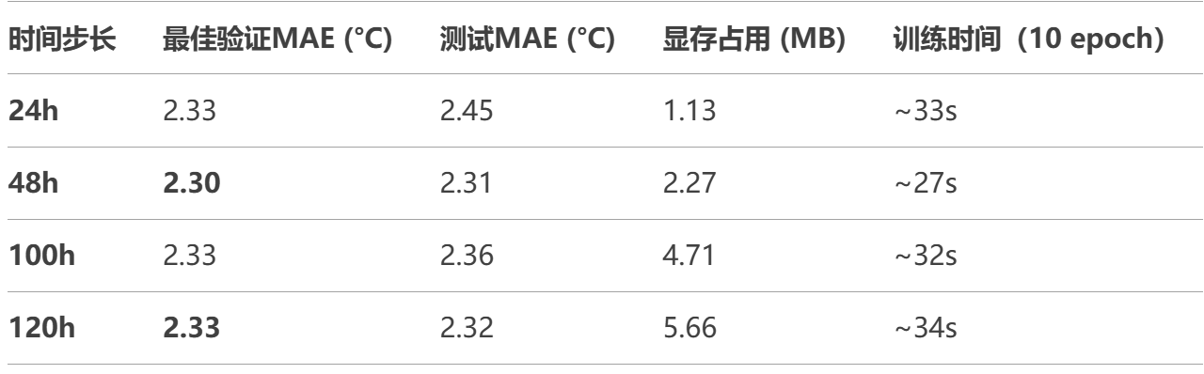
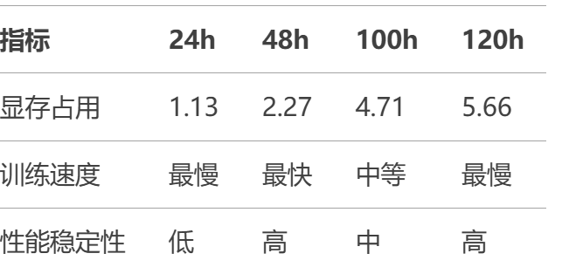
现象：收敛速度：所有模型在5-7 epoch后基本收敛，但24h模型后期波动明显（过拟合风险），24h模型收敛不稳定（后期验证MAE反弹至2.45°C），表明短期序列难以捕捉有效模式；48h模型在Epoch 8达到最佳后保持稳定，表明其泛化能力更强。
存在过拟合现象：100h模型在Epoch 9验证MAE反弹（2.43°C），提示需早停或正则化

结论：48h和120h模型表现最佳（验证MAE≈2.30-2.33°C），显著优于24h（MAE=2.45°C）。
48h模型综合最优：以2.27MB显存和27s训练时间达到最佳MAE（2.30°C）。

综合考虑训练资源和模型效果，以下均采取120h时间步进行训练。
- 更改RNN隐藏层为50，对比原来隐藏层=16时的预测效果
RNN隐藏层维度对比分析（16 vs 50，tanh激活函数，120h时间步）
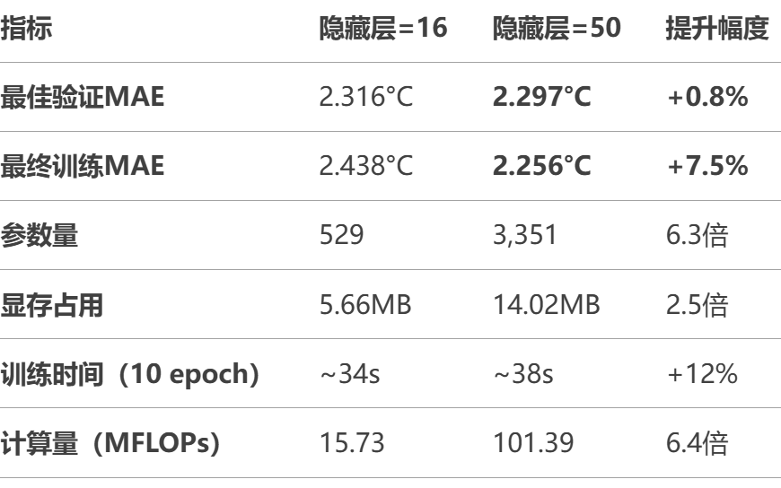
现象：隐藏层50的模型在验证集和训练集上均表现更优，验证MAE提升0.8%，练MAE提升7.5%；模型容量增加（参数量6.3倍）显著增强了特征表达能力，更适应复杂温度变化模式。在资源消耗上，隐藏层为50，显存占用增长2.5倍（5.66MB→14.02MB），计算量增加6.4倍。训练时间仅增加12%，说明GPU并行计算有效缓解了参数量增长的影响。

结论：更大隐藏层（50维）能捕获更高阶的时间依赖特征。且过拟合风险可控隐藏层50模型在Epoch 9-10验证MAE仅反弹0.02°C，表明当前数据量（约10万样本）支撑了模型复杂度。

- 将RNN默认的激活函数tanh变为ReLu，对比预测效果。
性能对比：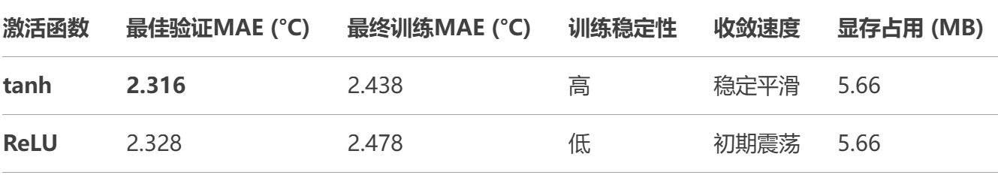
现象：tanh激活函数训练损失从42.42稳步下降至9.78，验证MAE从2.95降至2.32，全程无剧烈波动；最佳验证MAE出现在Epoch 8（2.316°C），后续无过拟合迹象。Relu激活函数第1个epoch训练损失极高（51295），后续快速下降但波动显著（Epoch 3后MAE震荡±0.1°C）。最终验证MAE（2.328°C）略逊于tanh，且收敛过程不稳定。

分析：tanh具有优势：温度数据通常归一化到[-1,1]，与tanh输出范围匹配，利于特征表达；tanh的平滑非线性使优化方向更稳定，适合小规模模型（仅529参数）；tanh输出范围（-1, 1），对称且梯度平缓，适合RNN隐藏状态的长期传播，避免梯度爆炸/消失。
ReluReLU在负区间梯度为零，若初始权重导致大量神经元失活（如第1个epoch损失爆涨），需精细调整初始化（如He初始化）；RNN的时序依赖性易累积梯度，ReLU正区间无界性加剧数值不稳定（尤其长序列120h）；ReLU输出非负，与温度可能负值范围冲突，需数据预处理调整（如平移缩放）。

结论：tanh激活函数在此任务中显著优于ReLU，其稳定性和输出范围特性更适配温度预测场景。故在后续训练中仍使用tanh。

- 将示例中的双层LSTM模型，更改为4层 (深层单向LSTM)，对比预测效果。
性能对比：
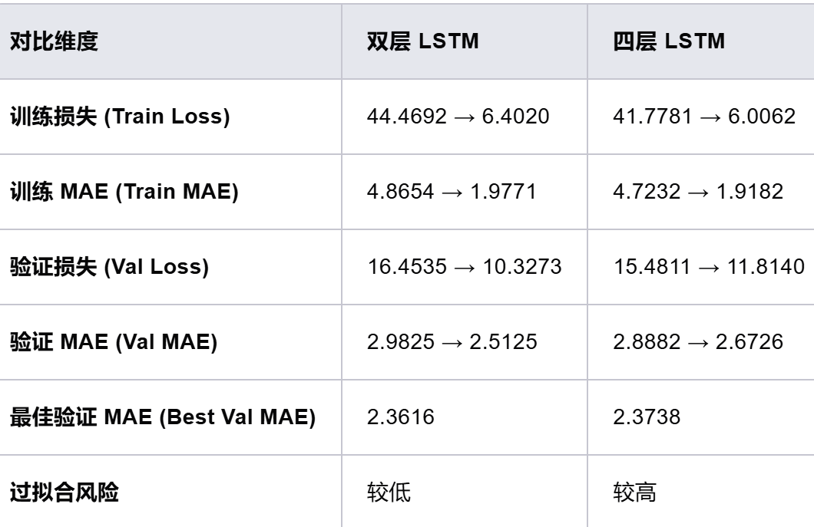
现象：双层 LSTM 的最佳验证 MAE（2.3616）略优于 四层 LSTM（2.3738），说明增加 LSTM 层数并不一定显著提升性能；四层 LSTM 在训练集上的表现更好（训练 MAE 更低），但在验证集上的表现不如 双层 LSTM，表明可能存在过拟合风险。
四层 LSTM 的训练时间较长（5.02s/epoch vs 4.46s/epoch），计算复杂度更高。双层 LSTM 在保持较低复杂度的同时，性能表现更优。
结论：在当前数据规模下，增加层数并未带来预期提升，反而增加了过拟合风险。建议优先优化其他超参数（如dropout、学习率）而非单纯增加深度。

- 将原来RNN的14种特征更改为7种，对比预测效果。

性能对比

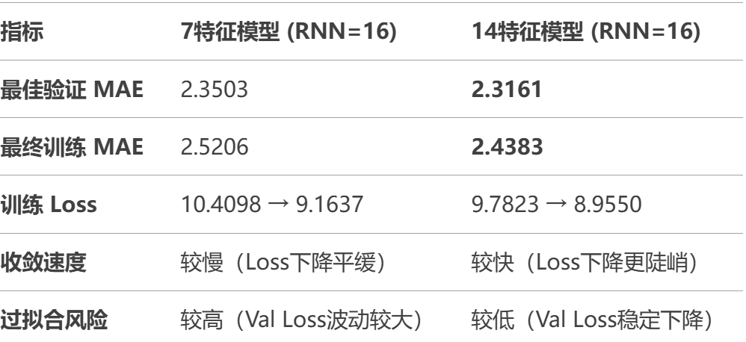
结论：14特征模型在预测精度（MAE）和泛化能力（Loss稳定性）上均优于7特征模型，验证MAE降低了约1.5%。

训练效率对比

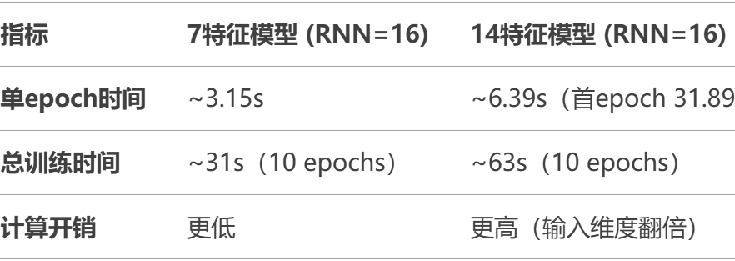
现象分析：就模型复杂度而言：两者参数数量相同（529），但14特征模型的RNN层输入维度更高（14 vs 7），隐式提升了特征交互能力。
公式：RNN参数量 = (input_size + hidden_size) * hidden_size
  - 7特征：(7+16)*16 = 368 → 更少特征交互能力。
  - 14特征：(14+16)*16 = 480 → 更强的特征融合能力。
就特征信息量而言：14特征模型包含更多输入信息（如气象、时间序列等），能捕捉更复杂的模式。7特征可能丢失部分关键信息（如季节性或外部变量），导致模型表达能力受限。

结论：7特征模型训练速度更快，但14特征模型通过额外特征提升了信息利用率，最终性能更优。

